
Soft(ware)Ball
Spelers en Teams
Soft(ware)Ball wordt gespeeld door teams van ten minste 6 spelers en een scheidsrechter.
Bij 12 spelers en een scheidsrechter kun je beter twee teams maken.
Bij 21 spelers en een scheidsrechter kun je beter drie teams maken.

Spelonderdelen
Elk team heeft de volgende dingen nodig:
- een bal !
- Een set van 7 vloermarkers als letters van het alfabet (van 'A' tot 'G')
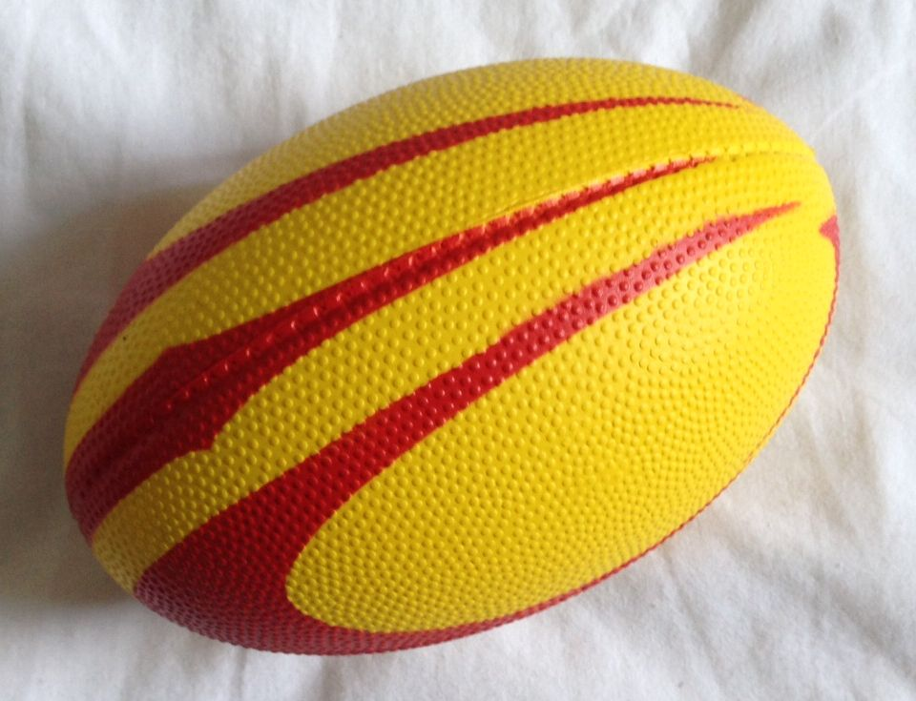
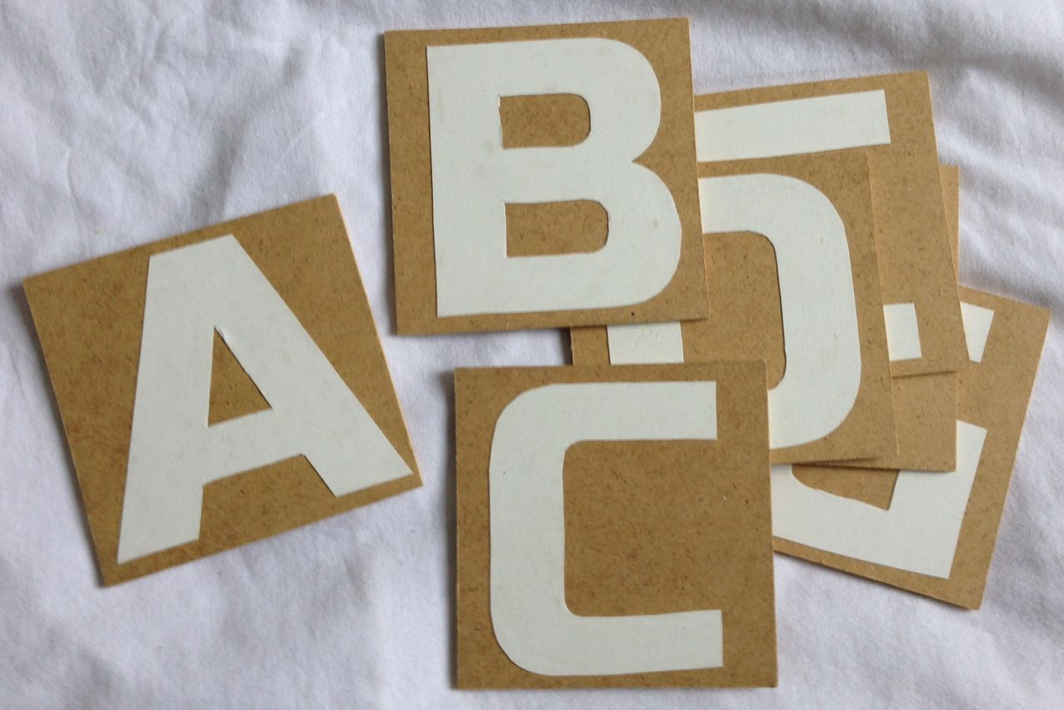
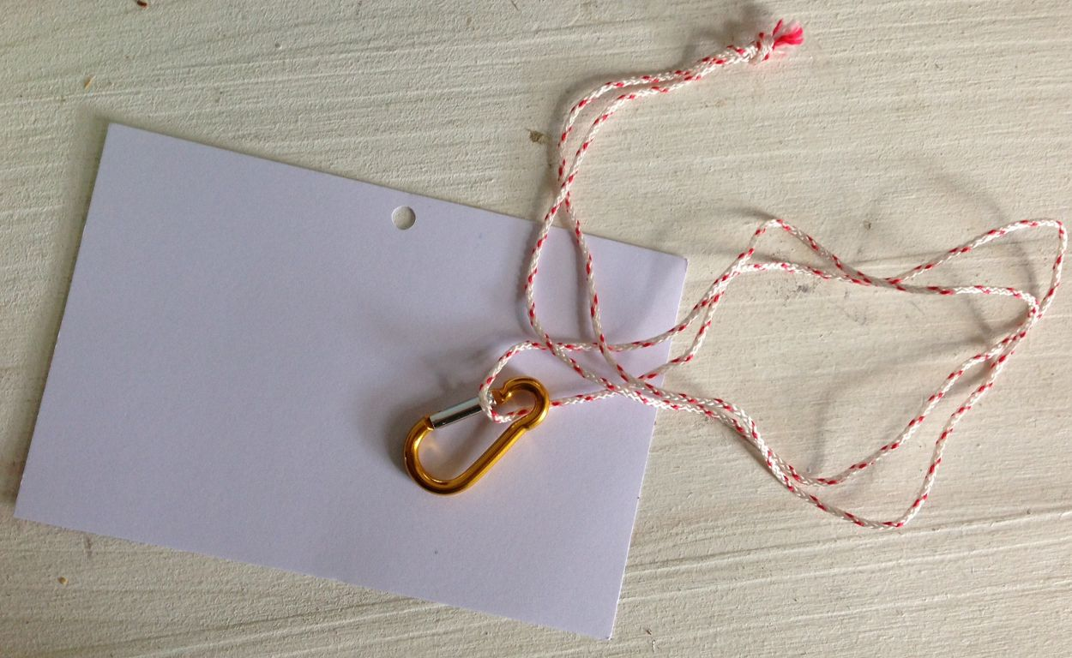
- Een setje programmakaartjes (witte A6 kaartjes)
- Iets om de programmakaartjes aan een speler te bevestigen (veiligheidspeld, lanyard...)
- Naamkaartjes voor spelers (naam stickers)
Dit is niet nodig als de spelers elkaar goed kennen. Echter, elke naam van een speler moet uniek zijn!

Voor elk spel in 6 innings heeft elk team ook de volgende zaken nodig :
- Een scorekaart
- De 6 kaarten die de inning beschrijven voor het gekozen spel.

De rol van de scheidsrechter

Aan het begin van het spel geeft de scheidsrechter de kaar voor inning #1aan elk team en start hij de tijd. Er is geen officiele lengte (in tijd) voorhet spel. Voor een beginners team en een eenvoudig spel, duurt een spel ongeveer 30 minuten..

Als een team een oplossing voor een innig heeft, laat ze die aan de scheidsrechter zien. De scheidsrechter keurt de oplossing goed en geeft dan de kaar voor de volgende inning. Als de tijd om is beeindigt de scheidsrechter het spel.

Op verzoek van spelers kan de scheidsrechter nieuwe programma acties en statussen toestaan. Echter, de programmeerbare componenten kunnen niet lezen, schrijven, rekenen of praten.
Voorbeelden van nieuwe acties of statussen zijn : steek arm van een actuer op, doe arm naar beneden, raak het hooft van een acteur, klap, spring, tegenover een acteur staan, voor een acteur staan, achter een acteur staan, arm omhoog hebben, arm naar beneden hebben...

